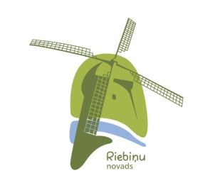
Apstiprinu:__________________________
Riebiņu vsk. direktore Ineta Anspoka
Riebiņu vidusskolā Olimpiskā diena 2017

nolikums
Mērķi un uzdevumi:
- Popularizēt aktivitātes svaigā gaisā caur orientēšanos skolēnu vidū;
- Pasākuma moto ‘Vingro svaigā gaisā!’
- Noskaidrot veiklākos orientieristus pa klašu grupām.
- Saskatīt iespējas mūsu pagastā nodarbībām ārā.
Norises laiks un vieta:
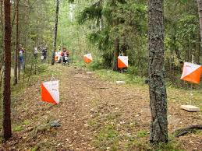
Riebiņu vsk. teritorijā 14.09.2017. no plkst.-10.30-16.00 un 22.09.2017. no plkst.9.50-11.30
Organizatori:
Riebiņu vidusskola, sadarbībā ar LOF sporta metodiķi Aigaru Vārnu.

Pasākuma programma 14.09.:
- 10.30- 11.30 4 un 5.kl. (no klases 3 pāri)
- 11.30 -12.30 6-7.kl. ind. (no klases 5 cilv.)
- 12.30 - 8.-9.kl. komandai (3z+2m) novada turnīrs
- 14:00 – 15.20 12.kl
- 14:20 – 16.00 11.kl
- 14:40 – 16.00 10.kl
Sacensības 14.09.notiks jebkuros laika apstākļos. Parūpējaties par attiecīgu apģērbu.

Pasākuma programma 22.09.:
- 9.50-10.20-kopā vingrošana un orientēšanās sacensību uzvarētāju apbalvošana ar LOK un Riebiņu novada domes sagādātām balvām (Spēcīgākā novada skolas komanda(8.-9.kl.) orientēšanās sacensībās saņems LOK galveno balvu)
- 10.20-11.30 aktīva stunda –„Manā sporta zālē - dabā!”


3. Autors labākās esejas “Mana sporta zāle dabā!” (7.-12.kl.), zīmējuma -“Mana sporta zāle dabā!” (1.-6.kl.), foto “Mana sporta zāle dabā!” tiks apbalvots ar Riebiņu novada domes balvām 26.09.2017.
Skolās darbi jāiesniedz līdz 22.09. plkst. 15.00 attiecīgās skolas sporta skolotājam.

